Создал репозиторий



Проверил что файл создался



Выделил файл который попадёт в комит



Потом закомитил это

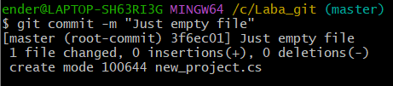

Проверил что комит создался



Потом проверил состояние репозитория

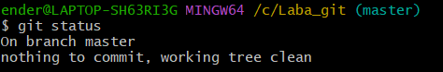

Изменил исходный файл и проверил состояние репозитория

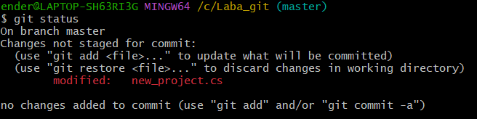

Добавил файл чтобы закомитить и проверил состояние репозитория

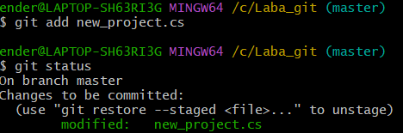

Потом закомитил это

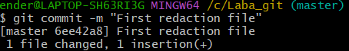

Изменил файл, добавил для комита и потом опять изменил

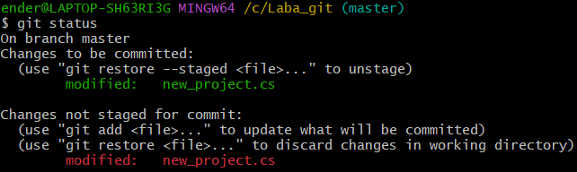

Добавил файл и комит

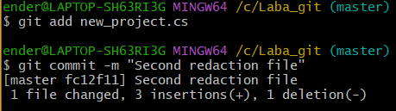

Проверил историю версий



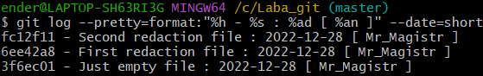

Я думал алиас сразу можно использовать , но оказалось что сначала надо создать сокращение

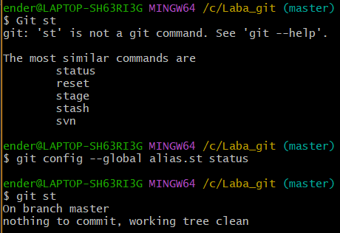

Вернулся к первому комиту

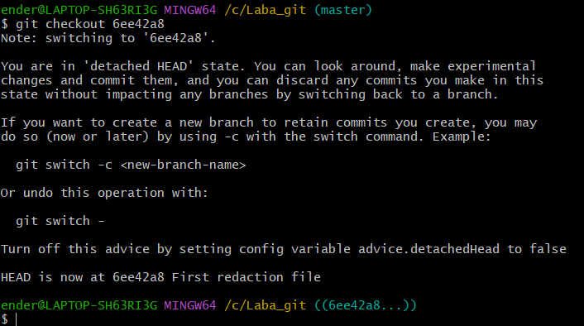

Вернулся к последней версии

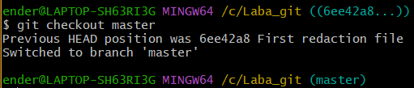

Добавил тег



Возвращение к предыдущему шагу

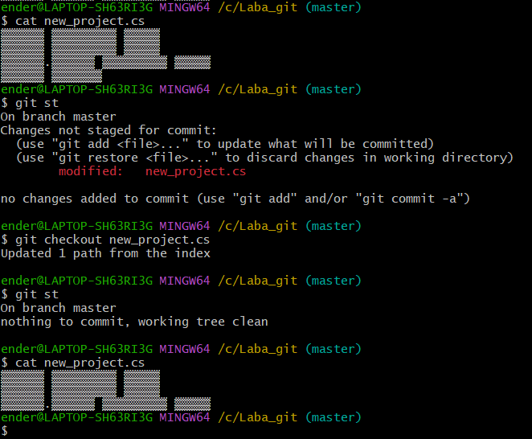  
Отмена проиндексированных изменений

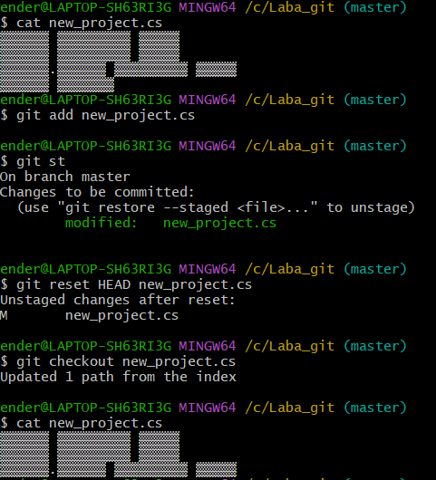

Отменил коммит

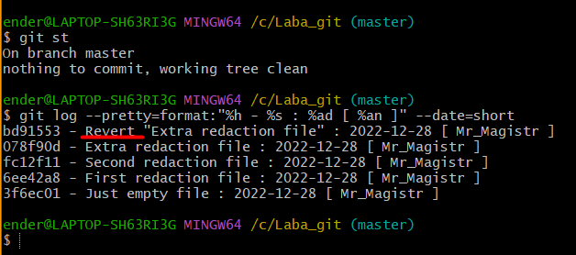

Удаление комита с помощью тега



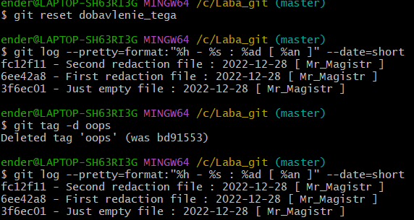

Изменил комит

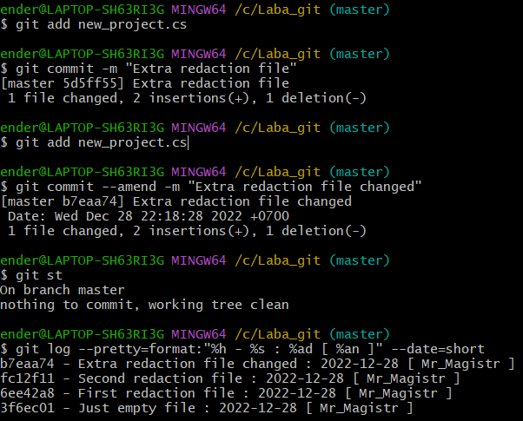

Создал новую ветку

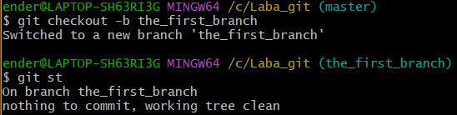

Создал файл и закомитил в новой ветке

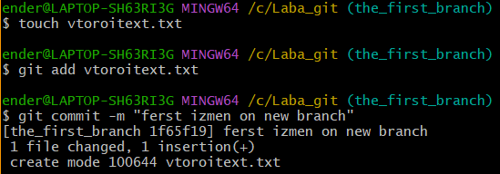

Перешёл с новоц ветки на старую

